Redis安装、主从配置及两种高可用集群搭建

# 准备

## Kali Linux虚拟机

三台：192.168.154.129、192.168.154.130、192.168.154.131

用户名/密码：root/。。。

## ssh设置

修改sshd_config文件，命令为：vim /etc/ssh/sshd_config

将#PasswordAuthentication no的注释去掉，并且将NO修改为YES //kali中默认是yes

将PermitRootLogin without-password修改为PermitRootLogin yes

启动SSH服务：/etc/init.d/ssh start或者service ssh start

设置系统自动启动SSH服务：sysv-rc-conf ssh on或者update-rc.d ssh enable

## Redis安装（三节点同时操作）

1. 切换目录：cd /opt/
2. 下载：wget http://download.redis.io/releases/redis-5.0.6.tar.gz
3. 解压：tar -zxvf redis-5.0.6.tar.gz
4. 切换目录：cd redis-5.0.6
5. 编译：make
6. 新建文件夹：madir config
7. 复制配置文件： cp redis.conf ./config/redis.conf

cp sentinel.conf ./config/ sentinel.conf

1. 设置全局启动：cp redis-benchmark redis-cli redis-server redis-sentinel /usr/bin/
2. 设置别名： alias rs=redis-server

alias rc=redis-cli

# Redis一主二从（三节点同时操作）

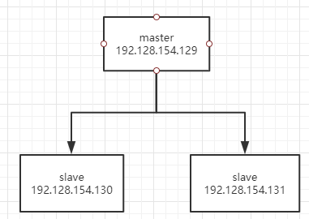

切换目录：cd config

修改redis.conf

1. 将88行protected-mode yes改为protected-mode no
2. 将136行daemonize no改为daemonize yes
3. 在最后加一行（主节点不加）：replicaof 192.168.154.129 6379
4. 将69行注释ip端口绑定：# bind 127.0.0.1 ::1

启动：rs redis.conf &

进入客户端：rc

测试： set k 1 (只有主节点成功)

get k (‘1’)

# 哨兵模式(redis +sentinel，三节点一起)

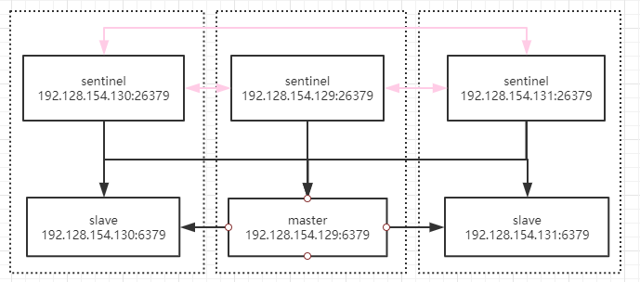

修改sentinel.conf：

1. 将26行daemonize no改为daemonize yes
2. 配置121行主节点信息：sentinel monitor mymaster 192.168.154.129 6379 2
3. 在最后加一行：protected-mode no

启动：root@kali:/opt/redis-5.0.6/config# redis-sentinel sentinel.conf

查看sentinel信息（主节点挂了会自动产生主节点，启动后变从节点）：

1. redis-sentinel sentinel.conf或者rc -p 26379 --sentinel
2. info sentinel

查看节点信息：

1. rc
2. info replication

# redis-cluster集群（三主三从）

redis3.0集群采用P2P模式，完全去中心化，采用虚拟槽分区算法将redis所有的key分成了16384个槽位，每个redis实例负责一部分slot，集群中的所有信息通过节点数据交换而更新

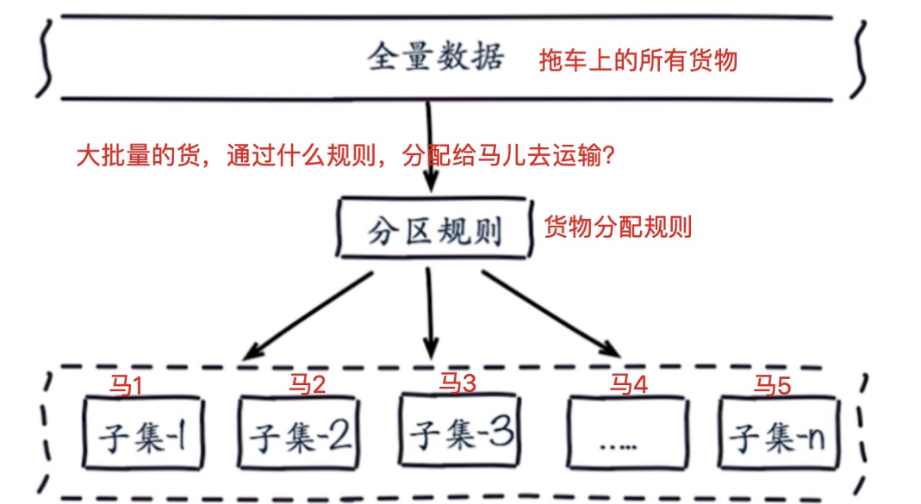

集群搭建，需要6个实例（三主节点，三从节点）才能保证高可用的集群

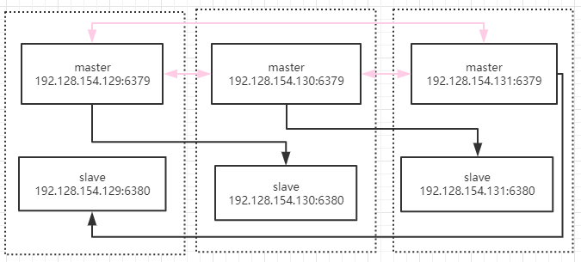

继续修改redis.conf，取消832行cluster-enabled yes前的注释

启动（三个节点一起）：

1. rs redis.conf &
2. rs redis.conf --port 6380 &

创建集群：rc --cluster create 192.168.154.129:6379 192.168.154.130:6379 192.168.154.131:6379 192.168.154.130:6380 192.168.154.131:6380 192.168.154.129:6380 --cluster-replicas 1

查看集群信息：cluster info